1. Setelah masuk ke dalam website kita ketik link di Crome atau Firefox dengan mengetikkan : http://wanda.epizy.com/maka akan menampilkan halaman home.

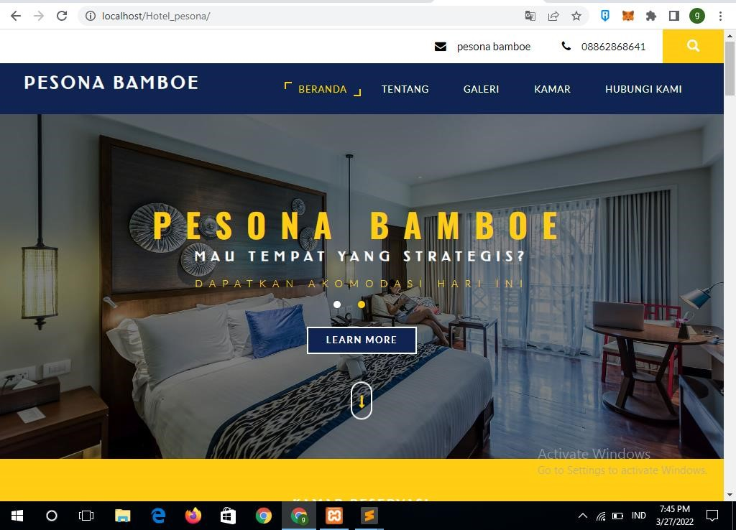

1. Jika sudah menampilkan tampilan home user dapat mengklik tentang maka akan menampilkan tampilan tentang .

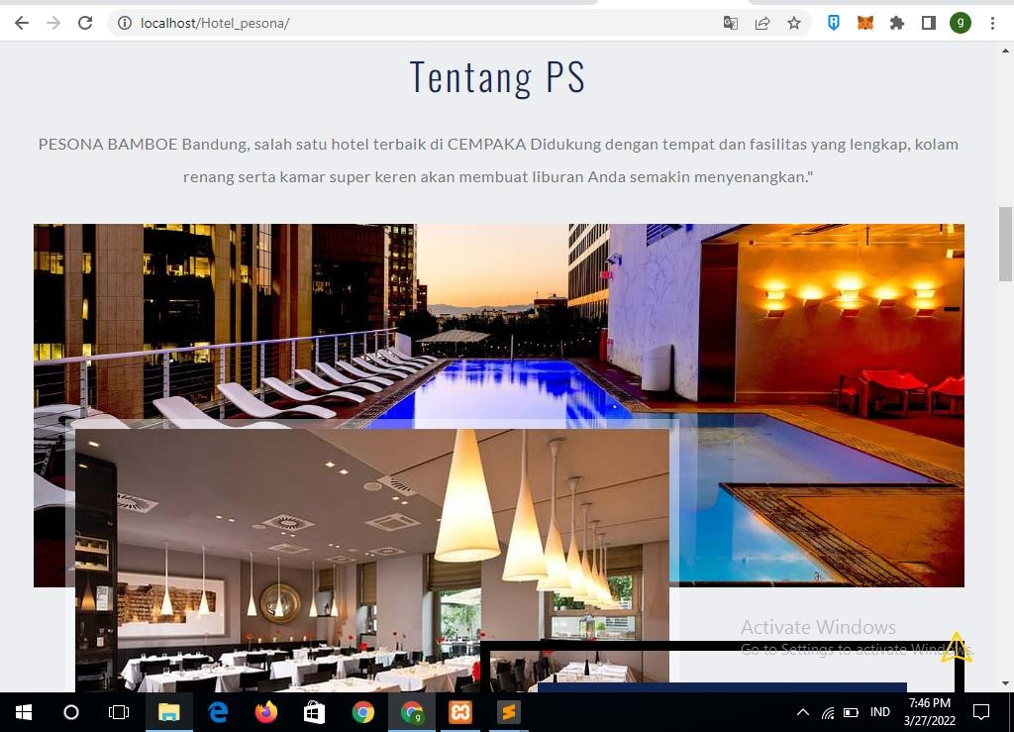

1. Jika user mengklik button galeri maka akan menampilkan from galeri.

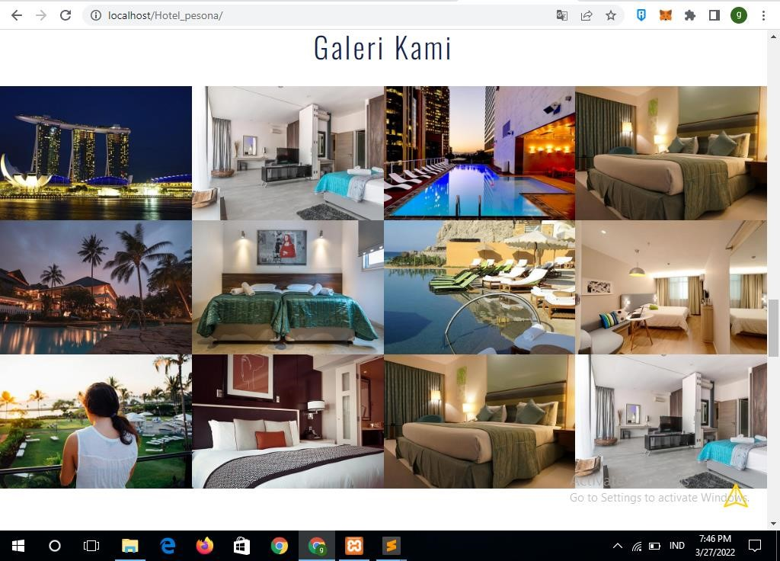

1. Bila user mengklik button kamar maka akan muncul tampilan kamar.

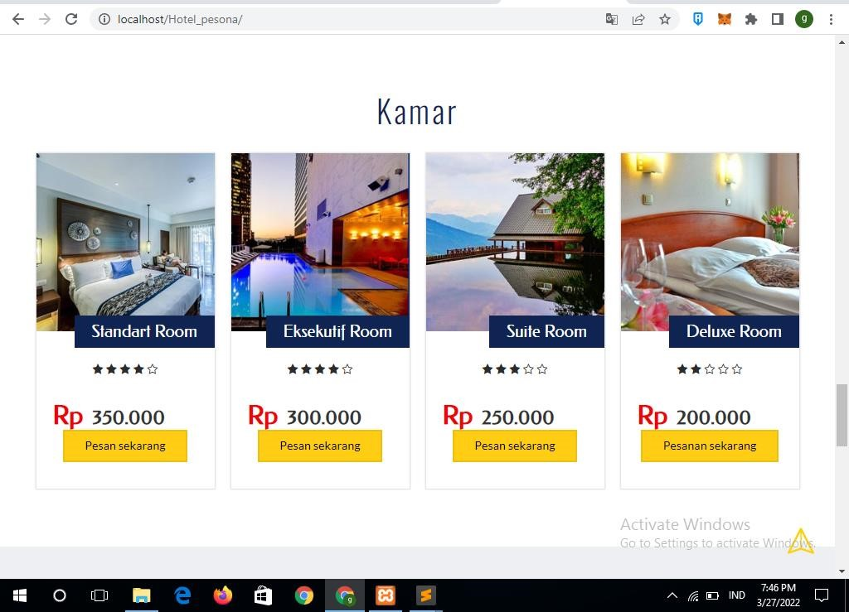

1. Setelah mengklik kamar user bisa mengklik pesan sekarang dan akan muncul tampilan reservation.

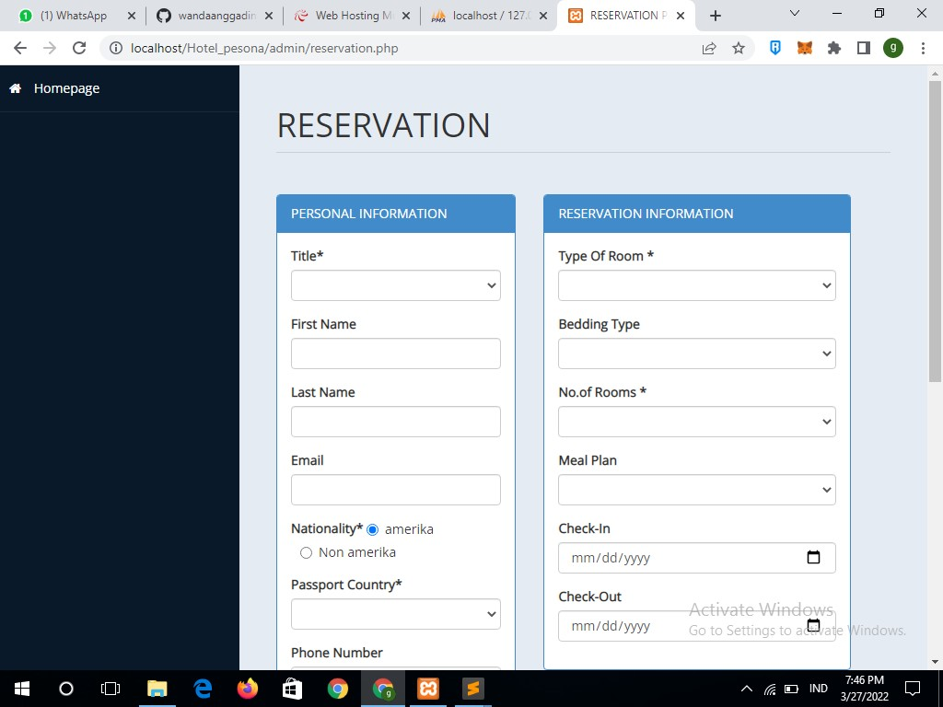

1. Dan bisa menampilkan hubungi kami maka akan muncul tampilannya.

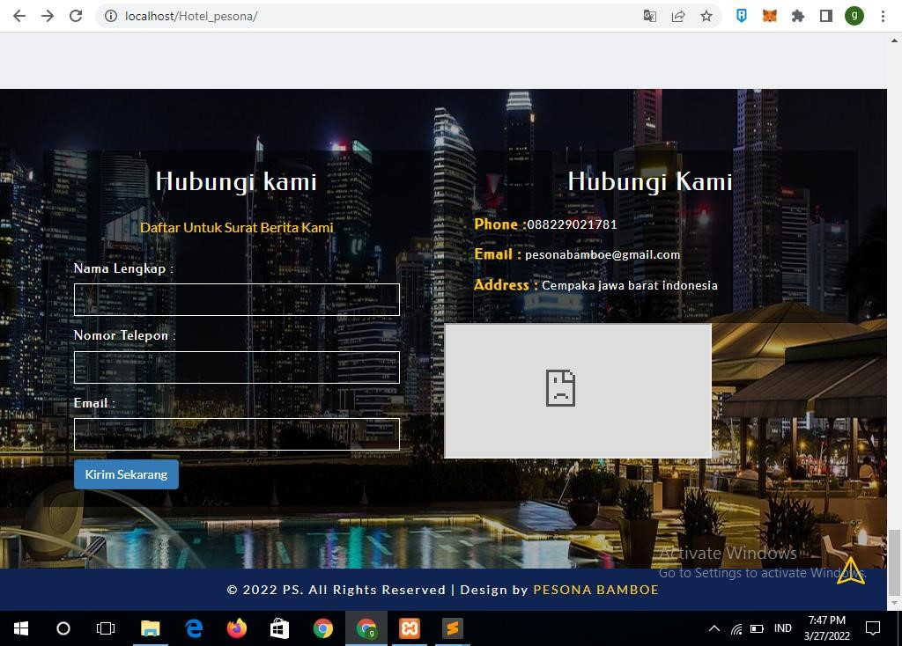

1. Jika ingin ingin membuka pelayanan maka akan muncul tampilannya.

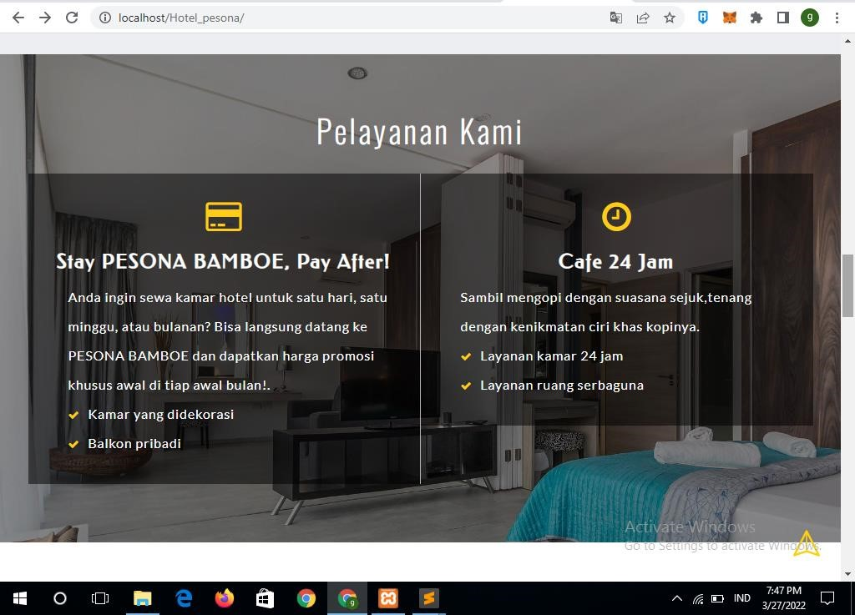

1. Jika mengklik button fasilitas maka akan muncul from tamoilan fasilitas.

